项目C组团9#栋施工电梯基础施工方案

编制：
审核：
审批：

目录
一、工程概况 1
二 、编制依据 1
三 、设计概况 2
1、SC200/200型施工电梯概况 2
2、施工电梯基础定位及基础设计 3
2、施工电梯基础设计 5
3、基础形式选取 5
4、支模形式的选取 5
6、回顶设计 5
四、施工准备及计划 6
1、技术准备 6
2、人员准备 7
3、材料、构件计划 7
4、器械、设备计划 7
5、进度计划 7
五、基础施工 8
1、基础施工 8
2、地脚螺栓的预埋 9
3、基础防雷接地 11
六、安全保证措施 12
1、临电施工安全措施 12
2、安全使用及监督措施 12
七 、计算书及附图 13
7.1 施工升降机计算 13
7.2回顶架计算 15
7.3 附件：施工电梯基础联合验收表 18

项目C组团9#栋施工电梯基础施工
方案

一、工程概况
1.位于湘潭市芙蓉路市政府对面，项目占地265 亩，总建筑面积88.6万m²,其中地上建筑面积71.9万m², 地下建筑面积16.7万m²。包括商业、住宅、
超高层写字楼综合体、高端酒店、商业街等建筑。
2.拟施工电梯基础的基本信息：

楼栋号 | 建筑面积 | 建筑总高度 | 层数 | 标准层层高 | 安装楼层
9楼 | 32759m² | 99.35 | 34层 | 2.9米 | 地下室顶板
3.其它需说明的情况：由于9#栋南侧地下室顶板即将施工，将施工电梯基
础设置在地下室顶板，该施工电梯周边区域采用回顶支撑架进行回顶措施。

二、编制依据

序号 | 类别 | 名称 | 编号
1 | 国家标准 | 货用施工升降机第1部分：运载装置可  进人的升降机 | GB10054.1-2014
2 | 国家标准 | 吊笼有垂直导向的人货两用施工升降机 | GB26557-2011
3 | 国家标准 | 建筑地基基础工程施工质量验收规范 | GB50202-2002
4 | 国家标准 | 混凝土结构设计规范 | GB50010-2010
5 | 国家标准 | 《建设工程安全生产管理条例》 | 国务院令第393  号
6 | 国家标准 | 工程测量规范 | GB50026-2007
7 | 行业标准 | 建筑施工安全检查标准 | JGJ59-2011
8 | 行业标准 | 施工现场临时用电安全技术规范 | JGJ46-2005
9 | 行业标准 | 建筑基桩检测技术规范 | JGJ106-2014
10 | 行业标准 | 建筑机械使用安全技术规程 | JGJ33-2012
11 | 行业标准 | 建筑施工升降机安装、使用、拆卸安全技  术规程 | JGJ215-2010
12 | 其它 | 项目施工组织设计

13 |  | 项目施工图纸
14 |  | 项目岩土工程勘察报告
15 |  | SC200/200型施工升降机使用说明书

三、设计概况

1、SC200/200型施工电梯概况
本工程拟在9#楼南侧布置一台SC200/200型施工电梯，施工电梯安装总高
度约为112m(75标准节)。
(1)、整机性能参数表

序号 | 项 目 | 单位 | 参数
1 | 额定载重量 | kg | 2000/2000
2 | 额定提升速度 | m/min | 36
3 | 减速器速比 | / | 1:16
4 | 最大架设高度 | m | 450
5 | 安全器型号 | / | SAJ40-1.2
6 | 电机功率 | kw | 2×3×11
7 | 额定工作电流 | A | 2×3×24
8 | 吊笼总重 | kg | 2000×2
9 | 标准节质量(包括附着臂重量) | kg | 170
10 | 吊笼尺寸(长×宽×高) | mm | 3200×1500×2500(室内)
11 | 标准节尺寸(长×宽×高) | mm | 650×650×1508
(2)、主要特点

施工升降机由吊笼、传动装置、导轨架、附着架等结构组成，具体结构组成
如下图：

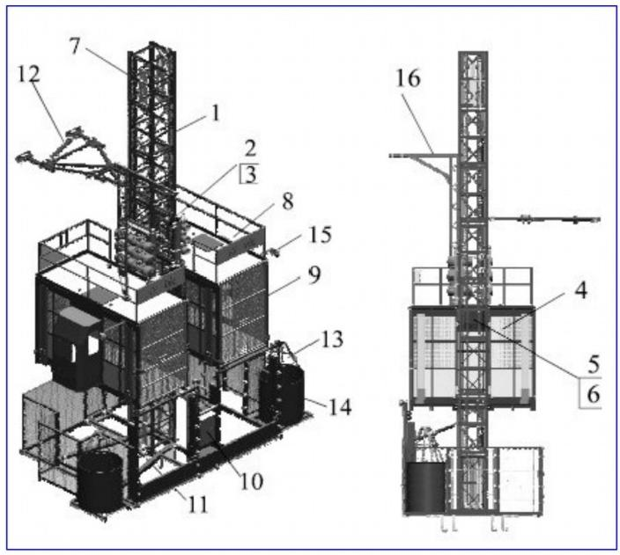
图3.1 升降机结构组成

1导轨架 | 2驱动体 | 3驱动单元 | 4电气系统
5安全器座板 | 6防坠安全器 | 7限位碰块 | 8上电气箱
9吊笼 | 10下电气箱 | 11底架护栏 | 12附着装置
13电缆导线架 | 14电缆卷筒 | 15电缆臂架 | 16电动吊杆
2、施工电梯基础定位及基础设计
(1)施工升降机基础定位
拟定将施工电梯基础布置于C组团9#楼南侧，详见如下：

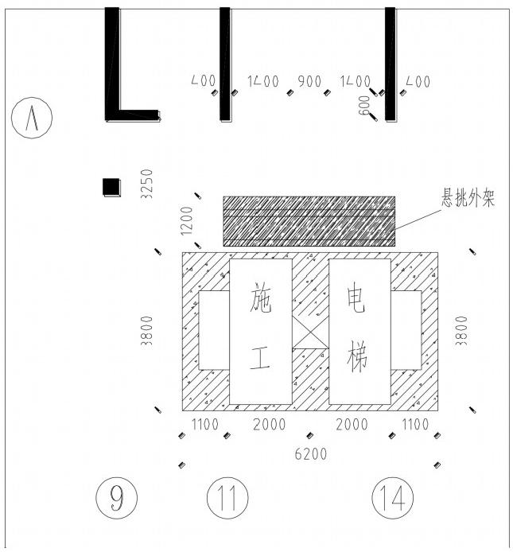
3800
os

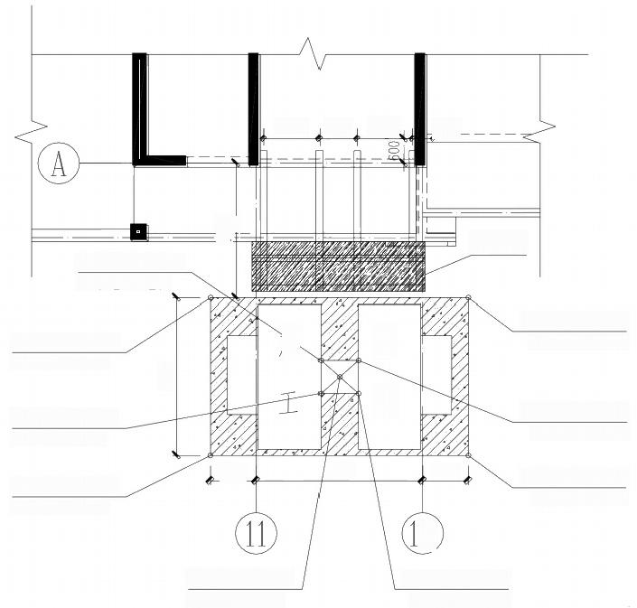
1400900140000

X=3079497.686Y=542771.261

X=3079498.665
Y=542768.377

X=3079496.900
Y=542771.410
X=3079494.932
Y=542769.086

悬挑外架

X=3079499.823Y=542774.468
电
梯
施

X=3079497.854Y=542772.145
X=3079496.089Y=542775.177
1100
/4000
1100
4
X=3079497.068
X=3079497.377Y=542771.777
Y=542772.294

(2)施工电梯基础设计
1)根据长沙中联重工科技发展股份有限公司提供的基础图要求：基础板下地面的承载力应大于0.15MPa,9#栋施工升降机基础尺寸为6200mm×3800mm×
400mm,混凝土强度等级采用C35P6(同地下室顶板砼),双层双向配筋为C120200。
2)本工程9#栋施工电梯附着方式选择Ⅱ型附墙架，升降机基础中心距建筑
附着点距离在3.25 m。
3)升降机的运动部件与建筑物和固定施工设备(如脚手架等)之间的最小
安全距离不得小于250mm。
4)根据施工电梯说明书要求，本升降机所在地面承载能力不小于0.15MPa。
5) 升降机基础应考虑排水措施，不得使升降机底架部分长期浸泡在水中，
以免腐蚀而影响其正常工作。
(3)基础形式选取
本工程均采用钢筋混凝土基础，根据中联升降机说明书中对混凝土基础板
下面的承载力应大于0.15Mpa(本升降机导轨架高度112米),如下图：
a) 混凝土基础下的地基地耐力应满足：
导轨架高度≤100m时，承载能力20.10MPa;
100m <导轨架高度≤300m时，承载能力20.15MPa;300m<导轨架高度≤500m时， 承载能力≥0.2MPa;
如达不到此要求，基础下的地基应作加固处理。
考虑基础排水顺畅，并根据现场实际情况，基础平台布置方式采用地平式

 | 地平式 | 比地平高 | 比地平低
优点 | 排水较为简单 | 不需要排水 | 地面与吊笼间无门坎
缺点 | 门坎较高 | 有门坎，但只需用木  板搭一简单坡道 | 非常容易积水，必须采取严  格的排水措施
(4)支模形式的选取
由于施工电梯基础与地下室顶板同时浇筑，故本基础根据实际情况选取模板
吊模。

(5)回顶设计

由于施工电梯停靠地下室顶板上，为保证顶板允许荷载满足施工电梯要求，需在地下室对施工电梯停靠区域(包括安全防护棚及安全通道)进行脚手架回顶施工，回顶区域超出电梯基础区域5m,回顶脚手架搭设平面尺寸为10m*5m, 立 杆纵向横向间距900mm,大横杆步距1500mm, 自由端长度200mm, 架体四周设置剪刀撑，同时每个四跨设置竖向剪刀撑，架体顶部及扫地杆部位各设置一道水平
剪刀撑，地下室顶板下回顶架体采用顶托和木枋回顶牢靠，详附计算书。
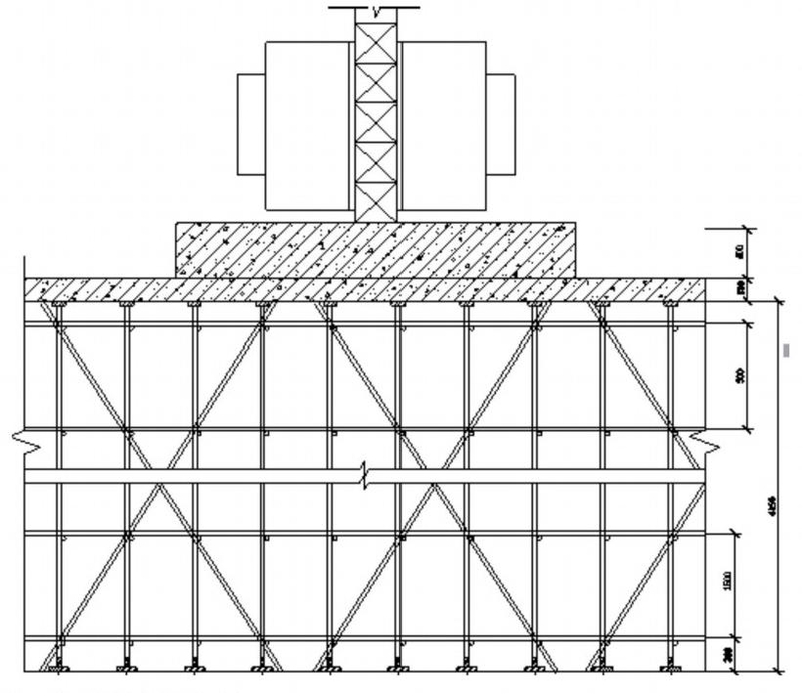

四、施工准备及计划

1、技术准备
1)编制《施工电梯基础施工方案》;
2)项目技术负责人对管理人员及工人进行安全技术交底；

2、人员准备

楼栋号 | 工种 | 人数 | 单位名称
9#栋 | 施工员 | 1人
9#栋 | 安全员 | 1人
9#栋 | 木工 | 4人
9#栋 | 混凝土工 | 3人
9#栋 | 钢筋工 | 6人
9#栋 | 施工员 | 1人
9#栋 | 安全员 | 1人

3、材料、构件计划

序号 | 名称 | 规格 | 数量 | 备注
1 | 安全帽 |  | 1顶/人
2 | 钢筋 | C12 | 若干
3 | 混凝土 | C35P6 | 10立方米

4、器械、设备计划

序号 | 名称 | 规格 | 数量 | 备注
1 | 泵车 |  | 1台
2 | 内部振动器 |  | 1台
3 | 活动搬手 |  | 1套

5、进度计划

 | 9#栋施工电梯基础进度计划
 | 5个工作日 | 5个工作日 | 5个工作日 | 5个工作日 | 3个工作日
准备工作(含测量定位)
地基处理时间
钢筋绑扎时间
砼浇筑时间

五、基础施工
1、基础施工
(1)、施工电梯基础底部地下室顶板钢筋绑扎
为保证地下室顶板防水效果，施工电梯基础同地下室顶板一起绑扎钢筋、封模、浇筑混凝土，该施工电梯基础定位区域地下室顶板钢筋绑扎时直接对施工电梯钢筋进行预埋。
施工电梯基础定位部位结构梁板柱配筋情况：主梁为450*1000;次梁为
300*800;板厚h=180mm,C10@170双层双向及支座附件筋，地下室顶板具体配筋
详见C组团地下室结构图。
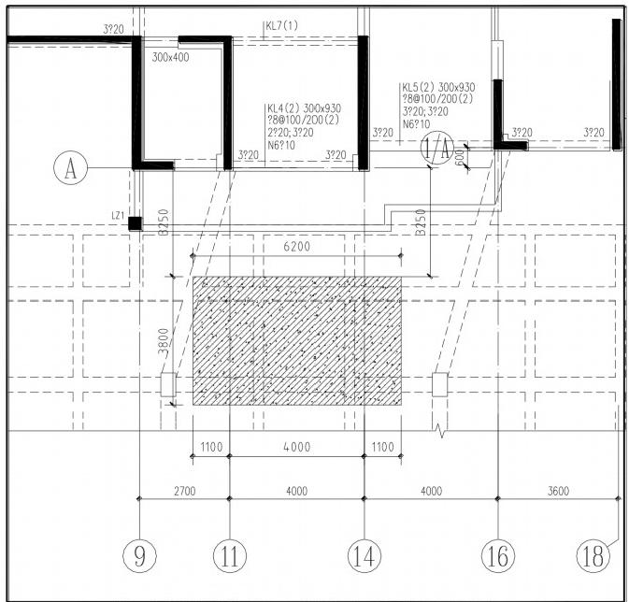
地下室顶板与施工电梯基础平面布置图
(2)、施工电梯基础钢筋绑扎
按照电梯厂家提供的施工电梯基础平台资料，平台基础钢筋为HRB400, 双层双向C12@200。钢筋绑扎时应及时通知施工电梯供应商安装预埋，将预埋地脚螺栓的上部扶至竖直状态，然后在螺栓下部与绑扎好的钢筋焊接成一个整体。预埋螺栓安装完成后将底框架的孔洞套在地脚螺栓上并戴上所有的地脚螺栓上的
双螺母并拧紧。螺栓头部用塑料布包住以防混凝土浇筑时粘上杂物。

以上内容仅为本文档的试下载部分，为可阅读页数的一半内容。如要下载或阅读全文，请访问：https://d.book118.com/557144130025006053

